資料８

芸術文化魅力育成プロジェクト 《新規》
～ アーツカウンシルの提言をもとに、文化振興の土台づくりとして取り組む府市連携事業 ～

◆事業目的
アーツカウンシルの現状分析と提言「大阪の文化資源は豊富だが、ジャンル間のつながり、交流が薄く、発信力が弱い。プロデューサーの人材不足は特に深刻なため、アート、音楽、演劇等の大阪にある優れた文化事業を結集し、磨きをかけ、強力に発信してはどうか」との内容を具体化し、文化振興の好循環への転換を図ります。【府市連携事業】
・専門人材の育成の場として・・・若手プロデューサーが事業を通じてレベルアップ
・新たな発想が生まれる場として・・・異なるジャンルの文化事業が連携し刺激を受け合う
・文化芸術の新たな鑑賞、体験の場として・・・府民等が新たな文化事業の魅力を知る機会
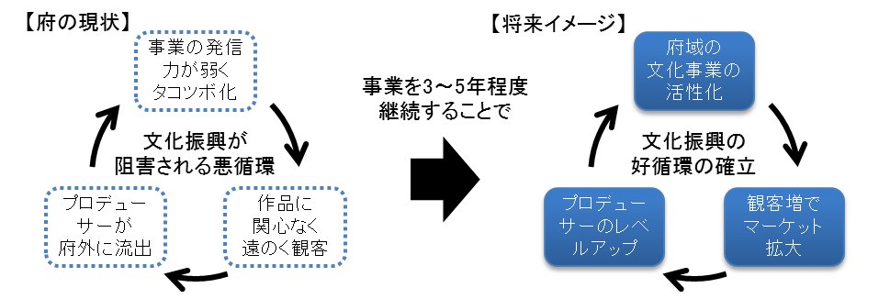

◆事業概要
時期 平成27年10月～11月の週末に開催
場所 大阪市中央公会堂他
実施イメージ（内容は若手プロデューサーの企画提案公募による）
- アート、音楽、演劇等の多様なジャンルの短編（10分程度）プログラムの連続発表
- 文化事業を体験し、理解を深めるための体験セミナー・ワークショップ開催
- 府内で活動している様々な文化活動に、大阪市中央公会堂の舞台で発表機会を提供
- 魅力的な本格公演で大阪の文化力を内外に発信

◆平成２７年度当初予算額（案） 45,000千円
〔財源内訳：全体事業規模 計60,000千円〕
大阪市負担15,000千円
府負担15,000千円
文化庁補助金 30,000千円（１/2）
※文化庁補助金に申請中

